Система ультразвуковая диагностическая медицинская Vivid T8 (Кардиология)

Vivid T8
Использование в кардиологии и общей диагностике.
Новые возможности от GE.
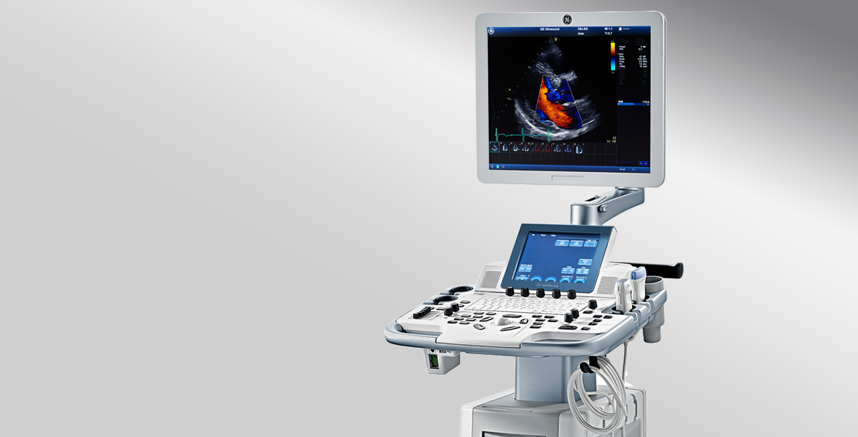

Кардиология.
Общая диагностика.
Великолепное сочетание.
Ультразвуковая система Vivid T8* объединяет признанное качество визуализации в кардиологии, характерное для линейки GE Vivid, и выдающиеся возможности широкого использования в общей диагностике, которыми отличается линейка LOGIQ. Результат — действительно универсальная кардиологическая УЗИ-система: надежная, прочная, износостойкая, оснащенная множеством функций, но при этом по-прежнему доступная и удобная в использовании.
*Система ультразвуковая диагностическая медицинская Vivid T8 с принадлежностями
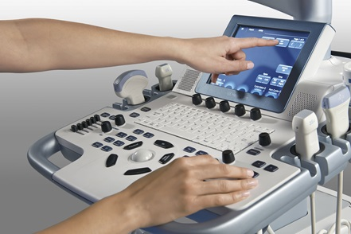

Высокое качество изображения и функциональных возможностей линейки Vivid в кардиологии.
Многофункциональная ультразвуковая система Vivid T8 обладает множеством передовых инструментов для количественной оценки, которые способствуют расширению ваших возможностей в кардиологической диагностике.

Режим цветового тканевого Доплера (TVI)
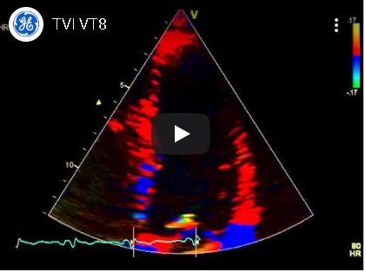
Отображает динамическую информацию от движущихся тканей сердца, позволяя с легкостью определять функцию левого желудочка.

AutoEF¹
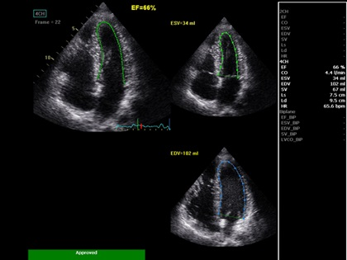
Автоматически оценивает фракцию выброса левого желудочка на основе автоматического выделения зоны интереса по технологии спекл-трекинга.

SmartStress¹
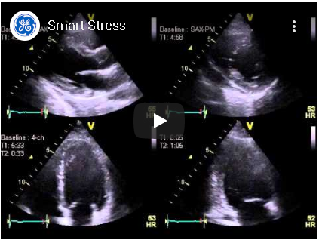
Автоматически корректирует параметры для оптимизации рабочего процесса, повышения воспроизводимости и диагностической достоверности.

Тканевой след/Оценка синхронности сокращения миокарда (TT/TSI)¹
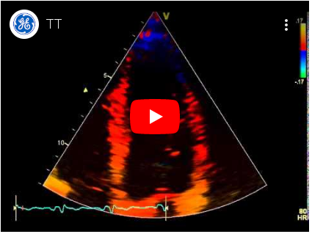
Представляет улучшенное качество изображения для оценки задержки сократимости миокарда стенок сосуда.

Опция автоматического отображения функции (AFI)¹
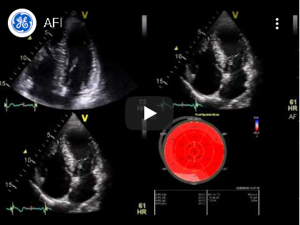
Позволяет рассчитать и количественно оценить продольную деформацию и движение стенок левого желудочка по технологии спекл-трекинга, а также оценить регионарную и глобальную функцию миокарда левого желудочка.

Функция оценки деформации и скорости деформации миокарда
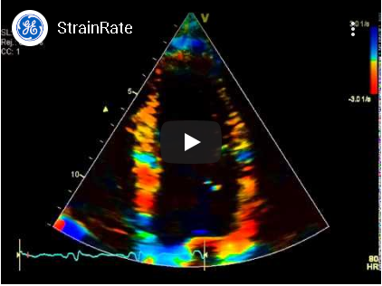
Улучшает визуальную и количественную оценку нарушений локальной сократимости миокарда для оценки регионарной систолической функции при ишемической болезни сердца.

Чреcпищеводная эхокардиография

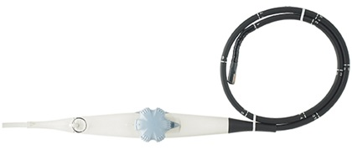
Уверенная визуализация во время инвазивных процедур. TEE датчик 6Tc-RS ультразвуковой системы Vivid T8 совместим с Vivid S6, Vivid S5, Vivid i/q и с Vivid E9 при подключении через адаптер.

¹ Дополнительные возможности

Большие возможности для общей диагностики.
Обеспечивая великолепное качество изображения, гибкая ультразвуковая система Vivid T8 содержит в себе опции, которые позволят вам настроить систему под собственные потребности и желания.

Auto IMT¹
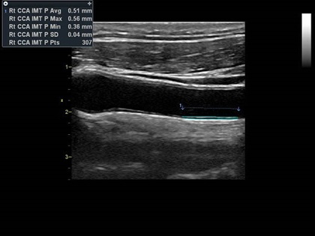
Обеспечивает автоматическое определение границ и толщины комплекса интима-медиа и выполнение требуемых измерений.

B-Flow¹
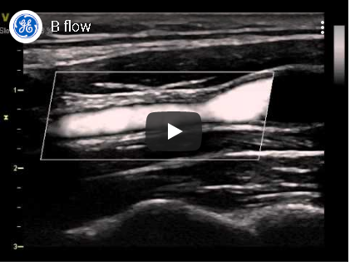
Обеспечивает улучшенное пространственное и временное разрешение, помогая оценить кровоток и структуру стенок сосудов без ограничений доплеровской визуализации.

Виртуальный конвекс¹
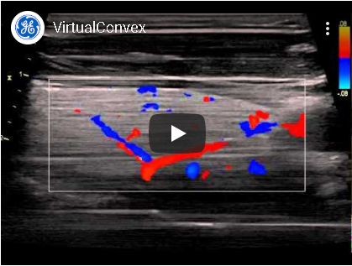
Расширяет поле обзора при использовании линейных датчиков.

Визуализация кровотока (BFI)¹
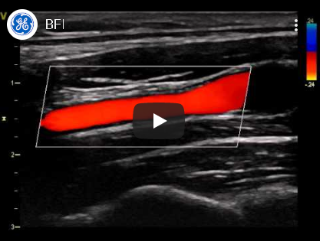
Улучшает отображение гемодинамики с использованием инновационного алгоритма обработки сигнала.

LOGIQview¹
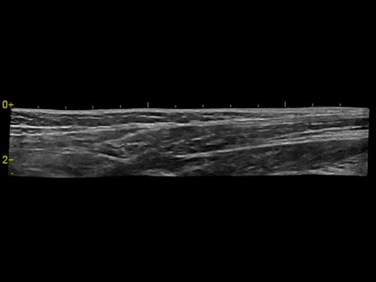
Увеличивает поле обзора для отображения крупных органов, которых обычно не видно целиком на одном изображении.

Широкий выбор общедиагностических датчиков
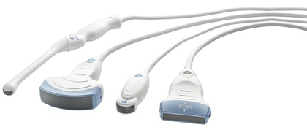

¹Дополнительные возможности

Сканирование с уверенностью
Ультразвуковая система Vivid T8 разработана для простой эксплуатации и транспортировки в самых разных условиях. Ее интуитивно понятный пользовательский интерфейс представляет собой консоль линейки Vivid с типичными приложениями, функциями и рабочим процессом Vivid – надежным и простым в использовании.
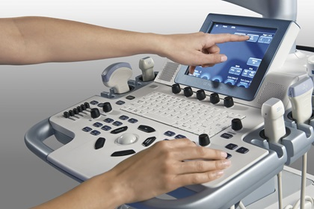

Удобная панель управления
Включает в себя сенсорный экран, поворотные элементы, кнопки управления данными пациента и кнопки переключения режимов, удобно расположенные вокруг шарового манипулятора.

Высокая мобильность
Благодаря небольшому весу (58кг), надежным колесикам и ручкам для транспортировки спереди и сзади система ультразвуковая Vivid T8 легко перемещается по плиточному или ворсовому покрытию.
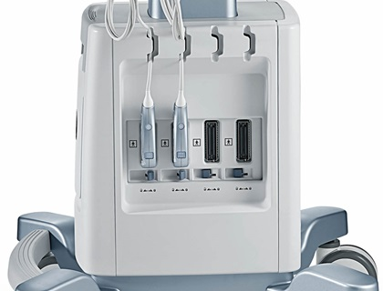

Удобство в использовании датчиков
Система оснащена 4 разъемами для датчиков RS, а также 4 стандартными и 2 опциональными держателями датчиков.

Широкий выбор датчиков.
Ультразвуковая система Vivid T8 предлагает следующие датчики: 3Sc-RS, 6S-RS, 6Tc-RS и карандашные датчики для визуализации сердца.
Также предлагаются универсальные датчики для общей диагностики, включая: 4C-RS, 8C-RS, E8C-RS, L6-12-RS.

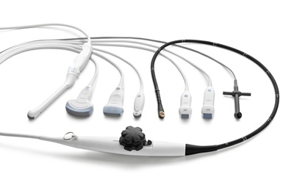

Воспользуйтесь преимуществами надежной системы в сложных условиях.
Надежность – приоритет номер один при разработке ультразвуковой системы Vivid T8. Система разработана и тщательно протестирована для обеспечения износостойкости и надежности даже в очень сложных условиях.

Комплектация:

Кат № | Раздел | Наименование | Кол-во
H48992AL | Основной блок | Vivid T8 R2.5 - универсальная ультразвуковая система для кардиологических и общих исследований у взрослых и детей, с расширенными возможностями диагностики в акушерстве и гинекологии, ангиологии, урологии, исследовании органов брюшной полости, малых органов, поверхностных структур и мышечно-скелетной системы, урологии, транскраниальных и чреспищеводных исследованиях. Консоль оснащается ЖК-монитором диагональю 21.5 дюймов. Стандартная гарантия консоли - 3 года. | 1
H48482AF | Опции | Кабель электропитания (евросстандарт) Обязателен к заказу | 1
H48442AS | Опции | Лоток для поддержки кабелей датчиков (Обязателен к заказу) | 1
H48432AG | Опции | Взрослый ЭКГ-кабель (евро-стандарт) Обязателен к заказу | 1
H48722AF | Опции | Русскоязычная клавиатура | 1
H48732AF | Опции | Опция поддержки датчиков 9Т\L8-18i | 1
H48452AT | Опции | Руководства пользователя к консоли Vivid T8\T8Pro на русском языке | 1
H45041DL | Датчики | 3Sc-RS 1.3-4.0 МГц, Мультичастотный секторный фазированный датчик. | 1
 | Датчики | Клиническое применение: Взрослая кардиология,транскраниальные исследования.
H40402LY | Датчики | 12L-RS 4.0 - 13.0 МГц, Мультичастотный линейный датчик. | 1
 | Датчики | Клиническое применение: Ангиология, Щитовидная железа, Малые части и органы, Абдоминальные исследования, Мышечно-скелетная система.
H4000SR | Датчики | 4C-RS 1.8-6.0 МГц, Мультичастотный конвексный датчик. | 1
 | Датчики | Клиническое применение: Брюшная полость,Акушерство и гинекология, Урология, Ангиология.
H48432AS | ПО | B-Flow / BFI Недопплеровская визуализация кровотока в сосудах | 1
H48432AZ | ПО | Опция подключения аппарата к DICOM серверу (включает в себя DICOM Print & DICOM Modality Worklist) | 1
H48492AG | Аксессуары | Цифровой черно-белый термопринтер SONY UP-D898MD | 1
H48672AT | Аксессуары | Полка для принтера SONY UP-D897/898MD | 1

1. Fewer hard keys (фьюе хард кис) - на 80% снижение количества нажатия клавиш. По сравнению с предыдущей версией системы ультразвуковой диагностики GE LOGIQ P6.
2. Опция приобретается отдельно.
3. Доступность зависит от региона, для получения дополнительных сведений обращайтесь к торговому представителю компании GE Healthcare в вашем регионе.
4. Доступность зависит от региона, для получения дополнительных сведений обращайтесь к торговому представителю компании GE Healthcare в вашем регионе.
Windows — зарегистрированный товарный знак корпорации Microsoft. Товарные знаки третьих сторон являются собственностью соответствующих владельцев.
1. Fewer hard keys (фьюе хард кис) - на 80% снижение количества нажатия клавиш. По сравнению с предыдущей версией системы ультразвуковой диагностики GE LOGIQ P6.
2. Опция приобретается отдельно.
3. Доступность зависит от региона, для получения дополнительных сведений обращайтесь к торговому представителю компании GE Healthcare в вашем регионе.
4. Доступность зависит от региона, для получения дополнительных сведений обращайтесь к торговому представителю компании GE Healthcare в вашем регионе.
Windows — зарегистрированный товарный знак корпорации Microsoft. Товарные знаки третьих сторон являются собственностью соответствующих владельцев.

